UI 배치 좌표

# 목차

* 메인메뉴
* 게임 방법
* 제작
* 캐릭터 설정
* 게임 설정
* 인게임
* 메인메뉴

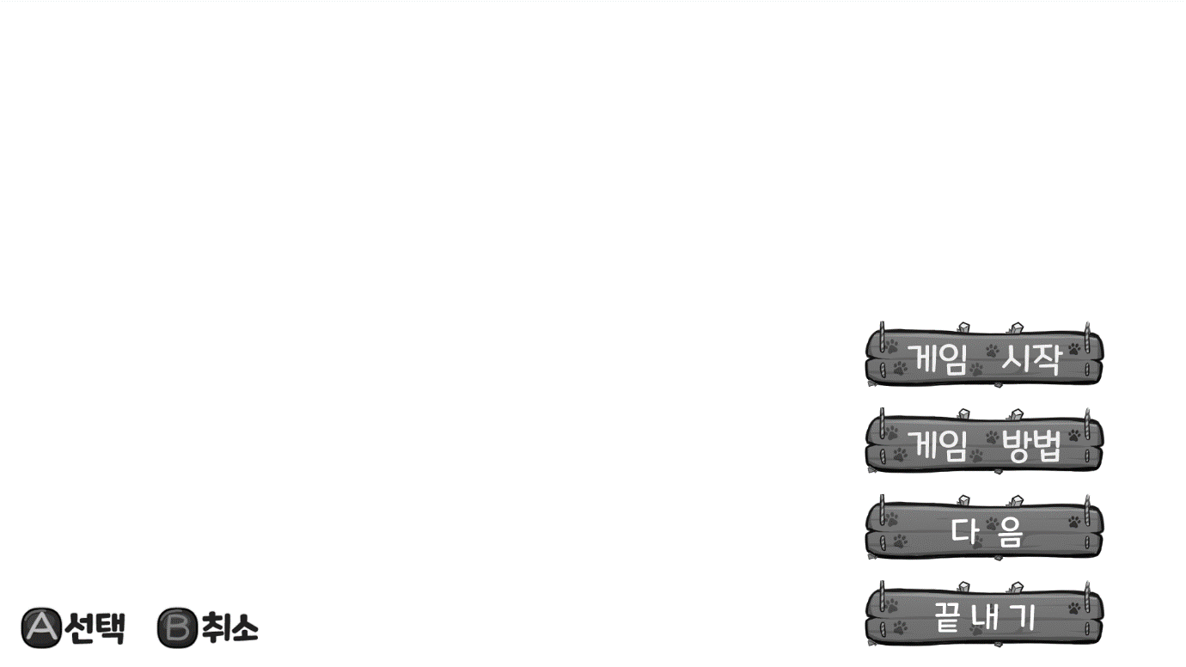

|  |  |  |  |  |
| --- | --- | --- | --- | --- |
| 번호 | 명칭 | x좌표 | y좌표 | 크기 |
|  | A선택 | 120 | 1015 | 180x70 |
|  | B취소 | 280 | 1015 | 180x70 |
|  | 게임시작 | 1595 | 575 | 390x110 |
|  | 게임방법 | 1595 | 715 | 390x110 |
|  | 제작 | 1595 | 855 | 390x110 |
|  | 끝내기 | 1595 | 995 | 390x110 |

* 게임규칙

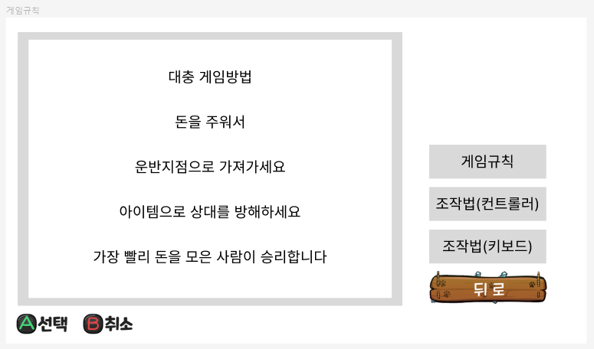

|  |  |  |  |  |
| --- | --- | --- | --- | --- |
| 번호 | 명칭 | x좌표 | y좌표 | 크기 |
|  | A선택 | 120 | 1015 | 180x70 |
|  | B취소 | 280 | 1015 | 180x70 |
|  | 게임방법 이미지 | 650 | 500 | 1200x900 |
|  | 게임규칙 | 1595 | 575 | 390x110 |
|  | 조작법(컨트롤러) | 1595 | 715 | 390x110 |
|  | 조작법(키보드) | 1595 | 855 | 390x110 |
|  | 뒤로 | 1595 | 995 | 390x110 |

* 제작

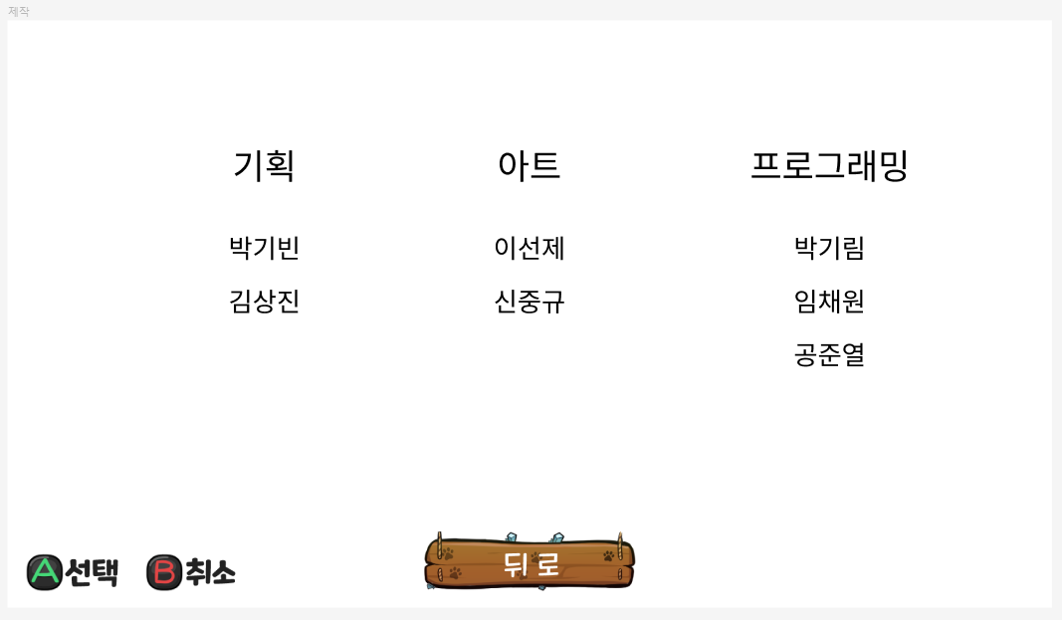

|  |  |  |  |  |
| --- | --- | --- | --- | --- |
| 번호 | 명칭 | x좌표 | y좌표 | 크기 |
|  | A선택 | 120 | 1015 | 180x70 |
|  | B취소 | 280 | 1015 | 180x70 |
|  | 제작 이름 이미지 | 960 | 465 | 1700x650 |
|  | 뒤로 | 960 | 995 | 390x110 |

* 캐릭터 선택

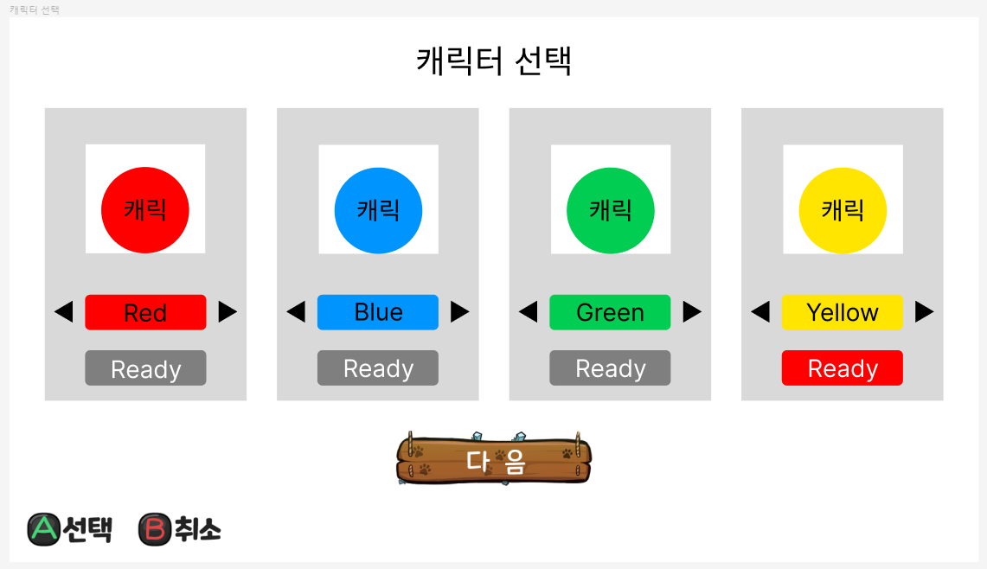

|  |  |  |  |  |
| --- | --- | --- | --- | --- |
| 번호 | 명칭 | x좌표 | y좌표 | 크기 |
|  | A선택 | 120 | 1015 | 180x70 |
|  | B취소 | 280 | 1015 | 180x70 |
|  | 1p 캐릭터 선택창 | 270 | 470 | 400x580 |
|  | 2p 캐릭터 선택창 | 730 | 470 | 400x580 |
|  | 3p 캐릭터 선택창 | 1190 | 470 | 400x580 |
|  | 4p 캐릭터 선택창 | 1650 | 470 | 400x580 |
|  | 1p 현재 캐릭터 색상 | 270 | 585 | 240x70 |
|  | 2p 현재 캐릭터 색상 | 730 | 585 | 240x70 |
|  | 3p 현재 캐릭터 색상 | 1190 | 585 | 240x70 |
|  | 4p 현재 캐릭터 색상 | 1650 | 585 | 240x70 |
|  | 1p 색상 오른쪽화살 | 440 | 585 | 60x60 |
|  | 2p 색상 오른쪽화살 | 900 | 585 | 60x60 |
|  | 3p 색상 오른쪽화살 | 1360 | 585 | 60x60 |
|  | 4p 색상 오른쪽화살 | 1820 | 585 | 60x60 |
|  | 1p 준비 | 270 | 695 | 240x70 |
|  | 2p 준비 | 730 | 695 | 240x70 |
|  | 3p 준비 | 1190 | 695 | 240x70 |
|  | 4p 준비 | 1650 | 695 | 240x70 |
|  | 다음 | 960 | 875 | 390x110 |

* 캐릭터 선택



|  |  |  |  |  |
| --- | --- | --- | --- | --- |
| 번호 | 명칭 | x좌표 | y좌표 | 크기 |
|  | 1P 캐릭터 수배지 | 270 | 365 | 280x330 |
|  | 2P 캐릭터 수배지 | 730 | 365 | 280x330 |
|  | 3P 캐릭터 수배지 | 1190 | 365 | 280x330 |
|  | 4P 캐릭터 수배지 | 1650 | 365 | 280x330 |
|  | 1P 색상 왼쪽화살 | 115 | 585 | 60x60 |
|  | 2P 색상 왼쪽화살 | 575 | 585 | 60x60 |
|  | 3P 색상 왼쪽화살 | 1035 | 585 | 60x60 |
|  | 4P 색상 왼쪽화살 | 1495 | 585 | 60x60 |
|  |  |  |  |  |
|  |  |  |  |  |
|  |  |  |  |  |
|  |  |  |  |  |
|  |  |  |  |  |
|  |  |  |  |  |
|  |  |  |  |  |
|  |  |  |  |  |
|  |  |  |  |  |
|  |  |  |  |  |
|  |  |  |  |  |

* 게임 설정

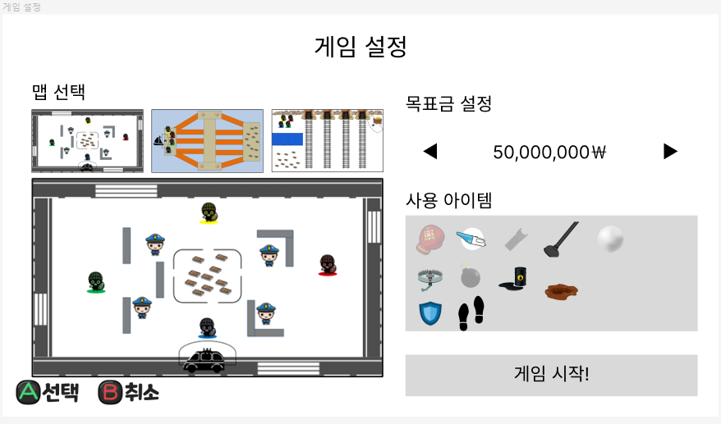

|  |  |  |  |  |
| --- | --- | --- | --- | --- |
| 번호 | 명칭 | x좌표 | y좌표 | 크기 |
|  | A선택 | 120 | 1015 | 180x70 |
|  | B취소 | 280 | 1015 | 180x70 |
|  | 맵 변경 | 230 | 340 | 300x160 |
|  | 맵 이미지 | 550 | 710 | 940x520 |
|  | 목표금 변경(왼쪽) | 1150 | 370 | 60x60 |
|  | 목표금 변경(오른쪽) | 1800 | 370 | 60x60 |
|  | 아이템 창 | 1470 | 695 | 780x310 |
|  | 게임시작 | 1470 | 970 | 780x110 |

* 인게임

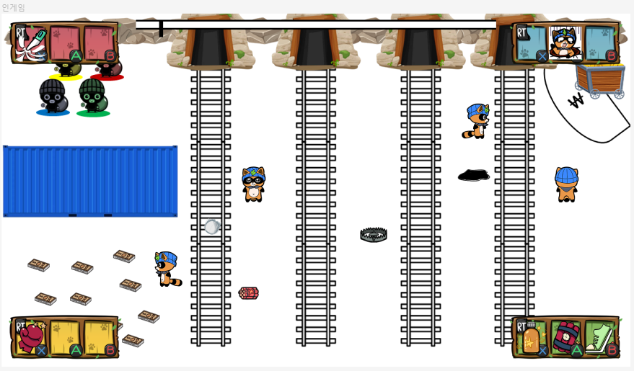

|  |  |  |  |  |
| --- | --- | --- | --- | --- |
| 번호 | 명칭 | x좌표 | y좌표 | 크기 |
|  | 1P 아이템 보관함 | 195 | 80 | 350x120 |
|  | 2P 아이템 보관함 | 1725 | 80 | 350x120 |
|  | 3P 아이템 보관함 | 195 | 980 | 350x120 |
|  | 4P 아이템 보관함 | 1725 | 980 | 350x120 |
|  | 목표금액 막대 | 960 | 35 | 1100x30 |

* 인게임 – 아이템 보관함 사이즈 변경 예정이므로 미기재



|  |  |  |  |
| --- | --- | --- | --- |
| 번호 | 명칭 | x좌표 | y좌표 |
|  | 1P 투척형 아이콘 |  |  |
|  | 1P 설치형 아이콘 |  |  |
|  | 1P 강화형 아이콘 |  |  |
|  | 2P 투척형 아이콘 |  |  |
|  | 2P 설치형 아이콘 |  |  |
|  | 2P 강화형 아이콘 |  |  |
|  | 3P 투척형 아이콘 |  |  |
|  | 3P 설치형 아이콘 |  |  |
|  | 3P 강화형 아이콘 |  |  |
|  | 4P 투척형 아이콘 |  |  |
|  | 4P 설치형 아이콘 |  |  |
|  | 4P 강화형 아이콘 |  |  |